Premios Aspid
Control: Categoría F8 Estrategia de contenidos en social media

Para una mejor apreciación del trabajo (se han publicado más de 250 posts…) sugerimos que accedíais directamente a los perfiles de:
Instagram – Control Feel: https://www.instagram.com/controlfeel/
Facebook - Control Feel: https://www.facebook.com/ControlFeel/
Twitter - Control Feel: https://twitter.com/ControlFeel?lang=es

Aquí van unos pocos ejemplos (con su relativo enlace para ver los posts dinámicos):

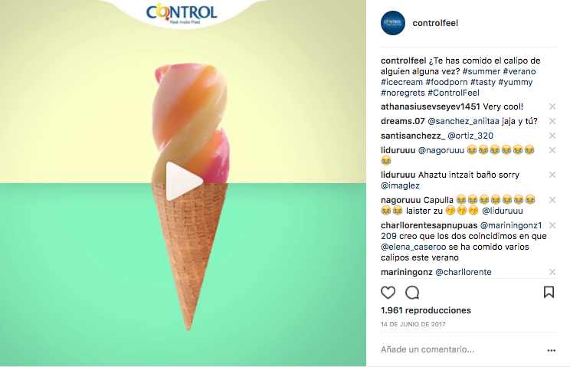
https://www.instagram.com/p/BVUQooAlaS1/?taken-by=controlfeel
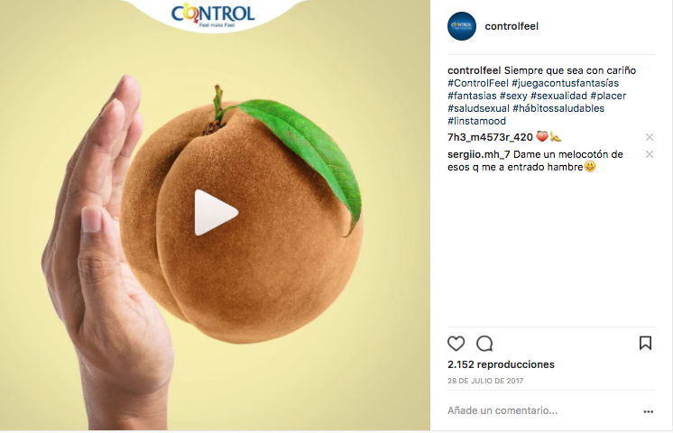
https://www.instagram.com/p/BXFlzbMFYGj/?taken-by=controlfeel
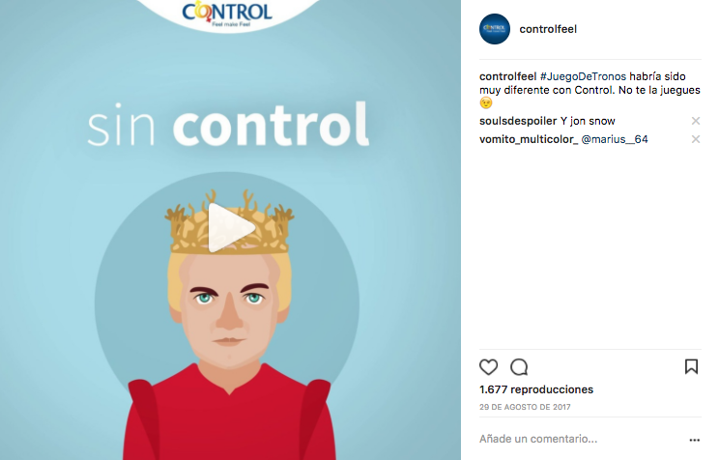
https://www.instagram.com/p/BYYF6OSF9c1/?taken-by=controlfeel
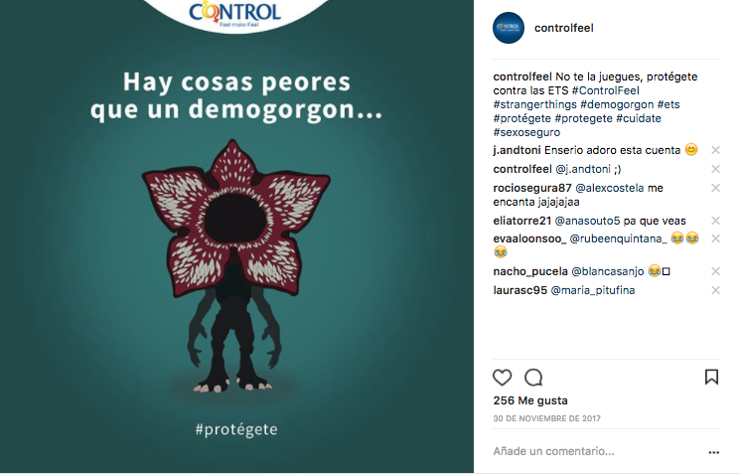
https://www.instagram.com/p/BcHiamLFmhy/?taken-by=controlfeel

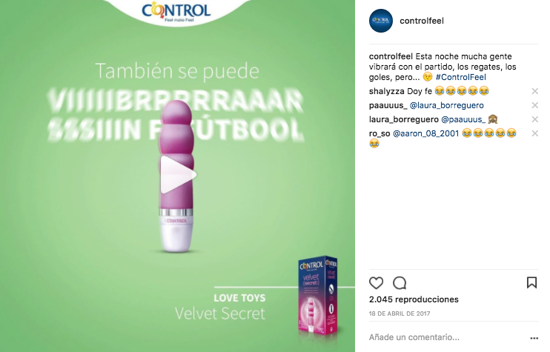

https://www.instagram.com/p/BTBiDlll0PJ/?taken-by=controlfeel

